Київський національний університет імені Тараса Шевченка

Факультет комп’ютерних наук та кібернетики

Кафедра інтелектуальних програмних систем

Моделювання складних систем

Лабораторна робота №2

Варіант №2

Виконав студент 3-го курсу

Групи ІПС-32

Михайлов Іван Анатолійович

2024

Теоретичні відомості

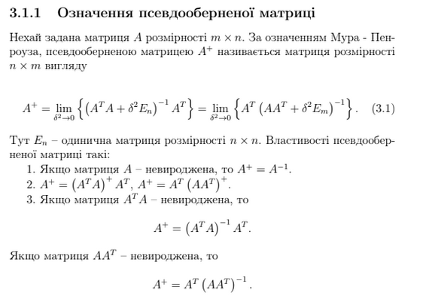

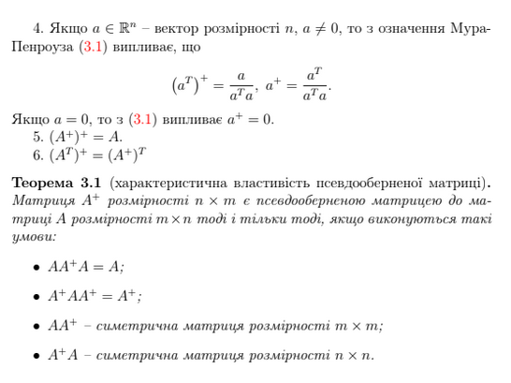

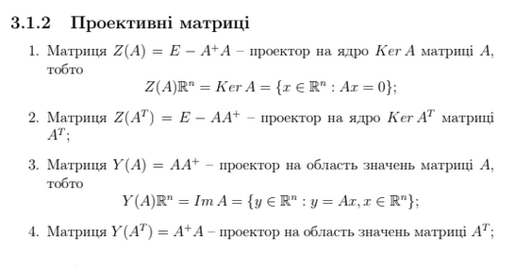

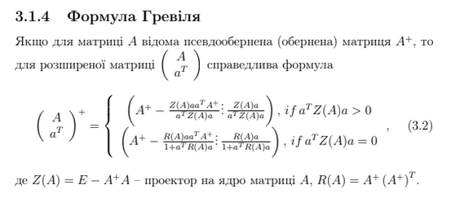

**Алгоритма Мура-Пенроуза**

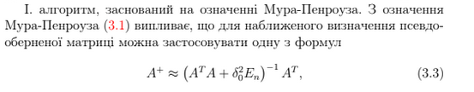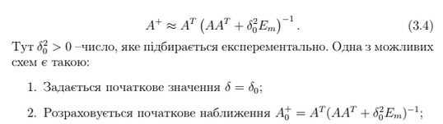

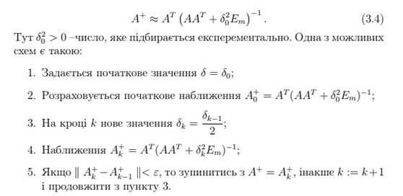

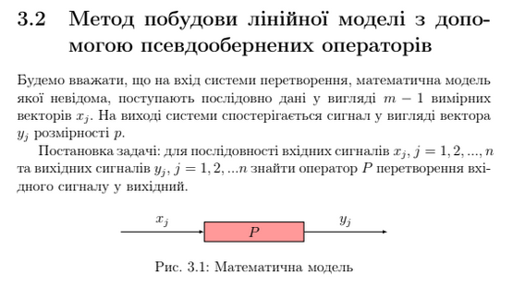

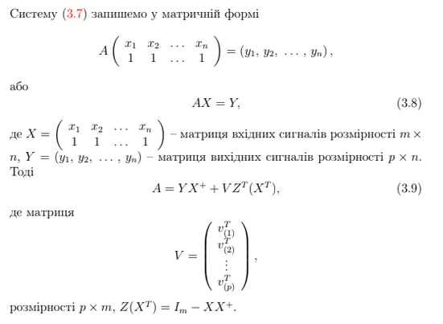

Хід роботи

1. Ознайомитися з теорією по темам Псевдообернені та Проективні матриці
2. Реалізувати алгоритм Мура-Пенроуза та Гревіля для пошуку псевдоберненої матриці
3. Оцінити точність знайденої псевдоберненої матриці
4. Побудувати математичну модель для поставленої задачі
5. Порівняти отримане за допомогою математичної моделі зображення з заданими

Виконання

Середовище реалізації: MATLAB

Завантажуємо відповідні зображення та представляємо їх у вигляді матриць. Розширюємо матрицю Х згідно з вимогами формування моделі.



**За допомогою алгоритму Мура-Пенроуза.**



Знаходимо необхідну матрицю трансформації згідно з мат. моделлю.

Порівнюємо знайдену псевдобернену матрицю знідно Т(3.1) та демонструємо відмінність знайденого трасформацією та заданого зображення.

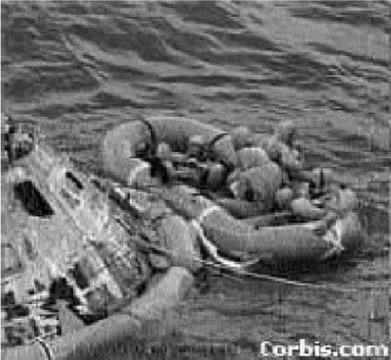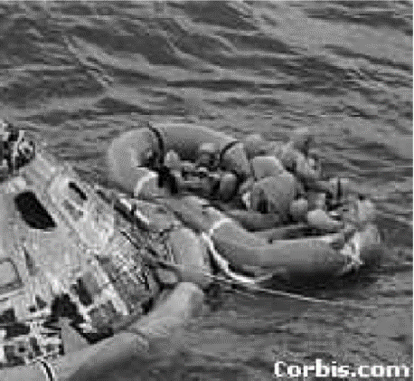  


Справа бачимо зображення з більшою кількісттю шумів.

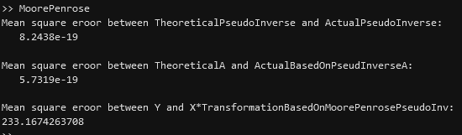

Точність знаходження псевдооберненої матриці помітно висока, але тим не менш квадратична похибка вихідного зображення досить висока через округлення які були під час розрахунків та переводу double() у uint8().

**За допомогоб алгоритму Гревіля.**



Аналогічно попередньому методу формуємо матрицю трансформації.



Перевіряємо властивості псевоберненої матриці згідно з Т(3.1).



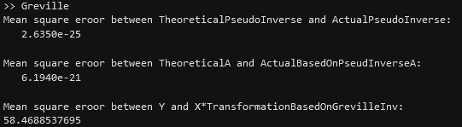

Також бачимо, що властивості псевдооберненої матриці виконуються та середньоквадратична похибка між теоретично та практично знайденими матрицями мінімальна.

Не дивлячись на це, похибка вихідного образу та заданого залишається досить великою через конвертації типів.